Приложение №2.
2. Качественная реакция на кофеин.
Несколько кристаллов положить в фарфоровую чашечку и капнуть одну-две капли концентрированной азотной кислоты (фото 4).
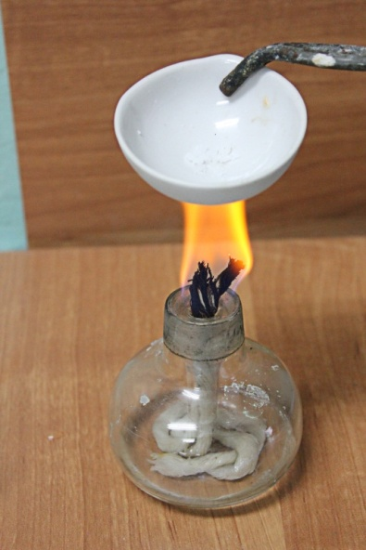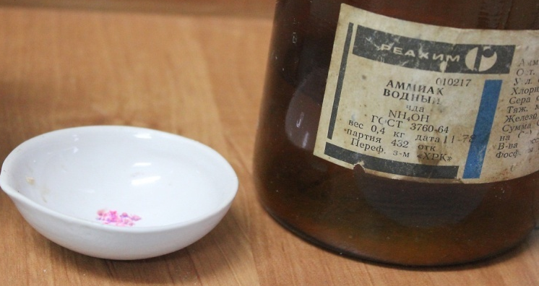
Фото 4. Фото 5.
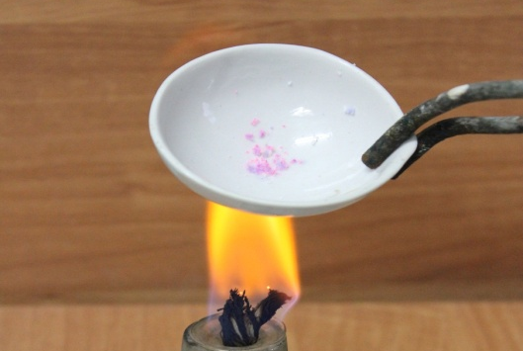 фото 6.
(С концентрированными кислотами надо обращаться предельно осторожно!) Нагреть до тех пор, пока смесь на ней не станет сухой. Кофеин при этом окислится и превратится в амалиновую кислоту. Надо нейтрализовать кислоту, добавив к ней капель десять концентрированного раствора аммиака . При нейтрализации образуется соль очень красивого красного, переходящего в пурпурный, цвета. Такая соль носит название мурексида, а реакция – мурексидной (фото 5-6).

